PREFA Saumrinnenhaken
PREFA

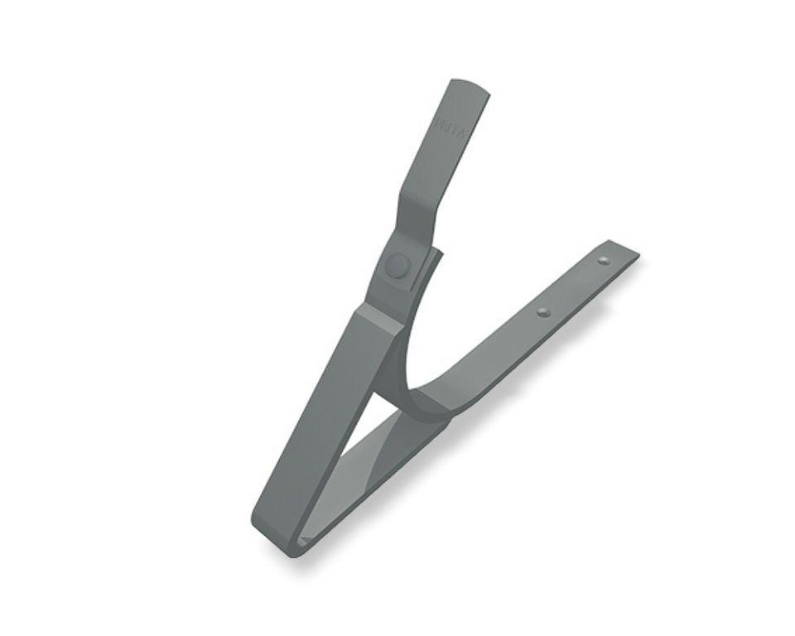Eigenschaften
Farbton
anthrazit, braun, dunkelgrau, grau, grün, hellgrau, rot, schwarz, weiß
Oberfläche
pulverbeschichtet
Produkt
Haken
Querschnittsform
halbrund
Werkstoff
Aluminium
Breite (mm)
30,00
Länge (mm)
350,00

